**R Assignment-1**

**SQL**

***2237059***

***VANDANASHREE.P***

1.

select name from r-assingment-59.ASSIGNMENT.Emp_table

where sex="m" and salary>100000

C:\Users\user\Downloads\t\t2.jpg

2.

select name,branch_name

from r-assingment-59.ASSIGNMENT.Emp_table as e

right join r-assingment-59.ASSIGNMENT.B_table as b

on e.branch_id = b.branch_id

where e.name = "david"

C:\Users\user\Downloads\t\t2.jpg

3

.select name,birthdate_

from r-assingment-59.ASSIGNMENT.Emp_table

where sex='f'

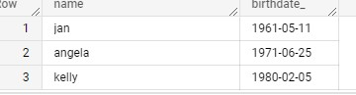

4.

select sex , count(sex) as No_of_emp

from r-assingment-59.ASSIGNMENT.Emp_table

group by sex

order by  No_of_emp desc

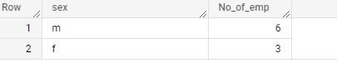

5.

select name,branch_name

from r-assingment-59.ASSIGNMENT.Emp_table as e

left  join r-assingment-59.ASSIGNMENT.B_table as b

on e.branch_id=b.branch_id

where sex='f'

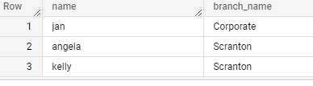

6.

select name,branch_name

from r-assingment-59.ASSIGNMENT.Emp_table as e

left  join r-assingment-59.ASSIGNMENT.B_table as b

on e.branch_id=b.branch_id

where sex='m'

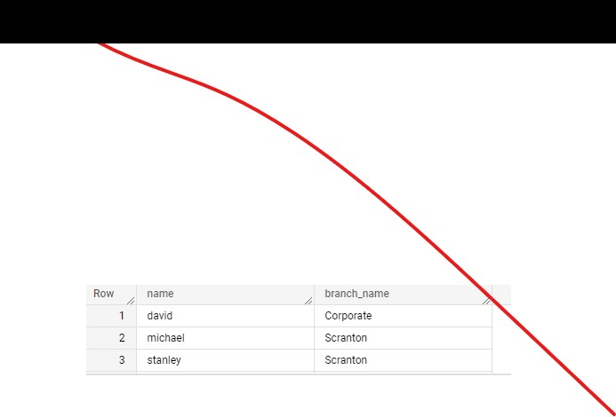

7.

select e.name

from r-assingment-59.ASSIGNMENT.Emp_table as e

left join r-assingment-59.ASSIGNMENT.B_table as b

on e.branch_id=b.branch_id

where sex="m" and b.branch_id = 3

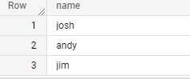

8.

select e.name,branch_name

from r-assingment-59.ASSIGNMENT.Emp_table as e

left join r-assingment-59.ASSIGNMENT.B_table as b

on e.branch_id=b.branch_id

where sex="m" and b.branch_id = 3

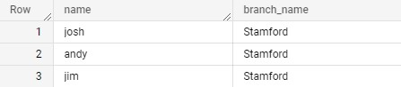

9.

select sex , sum(salary) as Total_salary

from r-assingment-59.ASSIGNMENT.Emp_table

group by sex

having sex = "f"

C:\Users\user\Downloads\t\t9.jpg

10.

select name,emp_id

from r-assingment-59.ASSIGNMENT.Emp_table

where sex="m"

